Pismo: KC-zp.272-358/20/15 Kraków, 2020-09-09

WYKONAWCY,
którzy pobrali SIWZ

ODPOWIEDŹ NA ZAPYTANIA W SPRAWIE SIWZ (10)

Uprzejmie informujemy, że wpłynęła prośba o wyjaśnienie zapisu specyfikacji istotnych warunków zamówienia, w postępowaniu prowadzonym na podstawie przepisów ustawy z dnia 29 stycznia 2004 roku Prawo Zamówień Publicznych (Dz. U. z 2019 r. poz. 1843 ze zm.) w trybie „przetarg nieograniczony”, którego przedmiotem jest Budowa budynku C-7 AGH w Krakowie. KC-zp.272-358/20.

Treść zapytań i odpowiedzi brzmi następująco:
- Prosimy o podanie szczegółowych parametrów oraz mocy chłodniczej dla urządzeń klimatyzacji SPLIT
Odp.: Parametry zawarte są w projekcie w dokumencie:
„C7-PW-GC-T04_Zestawienie_materialow”

- Prosimy o podanie szczegółowych parametrów oraz mocy dla urządzeń VRV - jednostki zewnętrzne i wewnętrzne
Odp.: Parametry zawarte są w projekcie w dokumencie:
„Załącznik nr 1 Dane systemu freonowego o zmiennym przepływie typu pompa ciepła”

- Prosimy o uściślenie parametrów regulatorów VAV i CAV (zakres pracy regulatorów Qmin-Qmax)
Odp.: Regulatory CAV muszą posiadać rozmiar przedstawiony w projekcie oraz możliwość zrealizowania nastawy wydatku także określonej w projekcie. Wartość ta musi znajdować się między Qmin i Qmax wybranego regulatora.
Regulatory VAV powinny posiadać następujące Qmin i Qmax, zależnie od wymiaru (przedstawionego w projekcie):

Regulatory okrągłe:
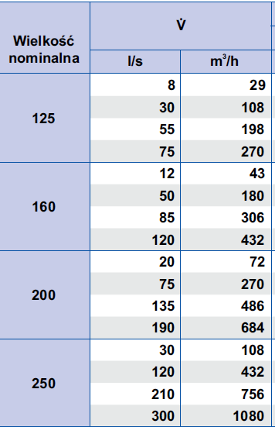

Regulatory prostokątne:
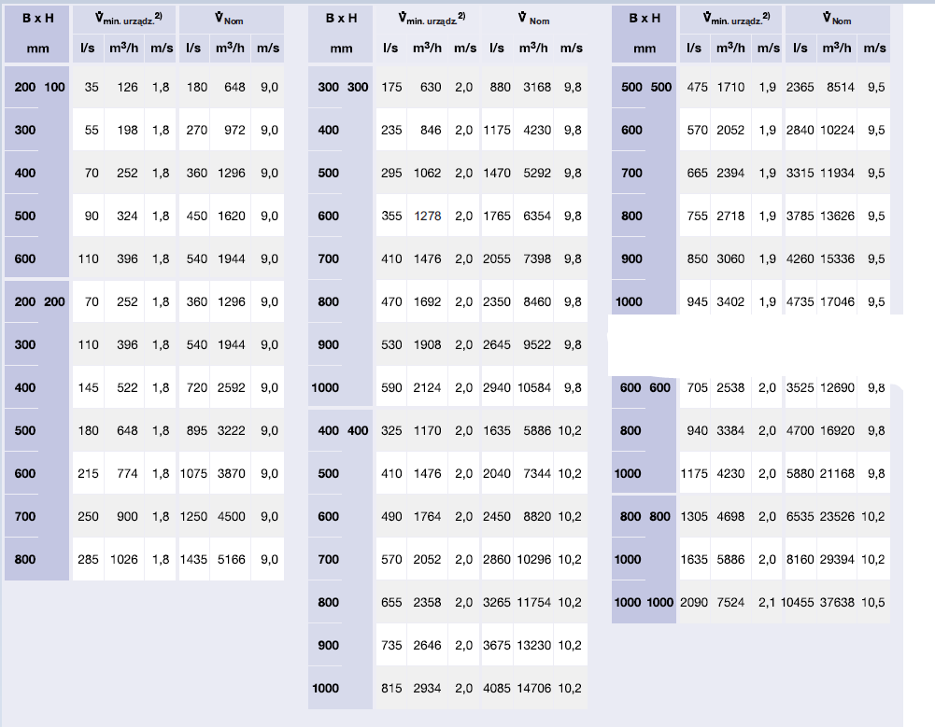

- Proszę o podanie zestawienia klap ppoż. – uzupełnienie załącznika nr 2
Odp.: Wszystkie klapy przeciwpożarowe (ppoż.) wyszczególniono w dokumencie: „C7_PW_IW_T04_Zestawienie materiałów”
Poniżej wyciąg z dokumentu:
L.p. |  |  | Nazwa, punkt opisu robót | Oznaczenie | Opis | Parametry, wymiary | Przedmiar | Jedn.
 | 1 | 0 | Centrala wentylacyjna | - | - |  | - | -
 | 12 | 0 | Klapa wentylacji pożarowej | - | - |  | - | -
 | 12 | 1 | Klapa wentylacji pożarowej | KWP | Prostokątna klapa wentylacji pożarowej o klasie odporności ogniowej EIS120, normalnie zamknięta, wraz z siłownikami komfortu do przywracania położenia (24 V). Wyzwalanie otwarcia klapy pożarowej następuje przy udziale siłownika (impuls prądowy 24 V). Klapy ppoż. ze wskaźnikiem krańcowym pozycji (początek i koniec), wraz z materiałami montażowymi i uszczelniającymi. | 900x300 | 3 | kpl

